PEMBELAJARAN SOAL KEMAMPUAN APLIKASI MATEMATIS SISWA YANG MENGACUH PADA SOAL TIMSS

DI SMP NEGERI 3 SP.PADANG

**Jayanti1, H. Jumroh2**

*1Dosen Pendidikan Matematika Universitas PGRI Palembang*

*2Dosen PNSD Pendidikan Matematika Universitas PGRI Palembang*

**Abstrak**

Penelitian ini bertujuan untuk melihat hasil dari pembelajaran soal kemampuan aplikasi matematis siswa yang mengacuh pada soal TIMSS. Selain itu, penelitian ini juga untuk mengetahui bagaimana kemampuan aplikasi/penerapan siswa dalam menyelesaikan soal-soal TIMSS tersebut. Penelitian ini merupakan penelitian deskritif yang menggambarkan hasil dalam pembelajaran siswa dimana siswa dapat menyelesaikan soal aplikasi sesuai dengan indicator yang mengacuh pada TIMSS. Subjek pada penelitian ini adalah siswa kelas VIII pada SMP Negeri 3 SP.Padang sebanyak 25 siswa. Teknik dan instrumen pengumpulan data adalah wawancara dan dokumen yang digunakan untuk mengetahui hasil pengerjaan soal baik secara konseptual maupun empiris, dan bagaimana siswa dalam penerapan matematisnya. Hasil analisis data menyimpulkan bahwa penelitian ini menggambarkan hasil pengerjaan soal suatu produk berupa soal-soal essay mata pelajaran matematika dimana terlihat tingkat aplikasi matematis siswa dalam mengerjakan soal dan kemampuan aplikasi atau penerapan siswa SMP yang mengacuh pada TIMSS. Pembelajaran yang dilakukan juga dianalisis secara deskriftif dengan menggambarkan tingkat aplikasi siswa mengacuh pada soal TIMSS, jawaban siswa dianalisis satu persatu dimana akan terlihat hasil dari jawaban mereka sesuai dengan indictor soal aplikasi yang mengacuh pada soal TIMSS.

**Kata Kunci** : Indikator , Soal - soal aplikasi / penerapan, dan TIMSS

1. **Pendahuluan**

Salah satu mata pelajaran di sekolah yang dapat digunakan untuk mencapai tujuan pendidikan adalah mata pelajaran matematika. Sebagaimana tercermin pada fungsi mata pelajaran matematika dalam kurikulum mata pelajaran tahun 2004, yaitu matematika berfungsi mengembangkan kemampuan menghitung, mengukur, menurunkan dan menggunakan rumus matematika yang diperlukan dalam kehidupan sehari – hari melalui materi pengukuran geometri, aljabar, peluang, statistika, kalkulus dan geometri. Selain itu matematika juga berfungsi mengembangkan kemampuan mengkomunikasikan atau dapat juga menerapkan gagasan melalui model matematika, diagram, grafik atau tabel.

Tujuan pembelajaran matematika secara lebih spesifik di tingkat Sekolah Menengah Pertama (SMP) dan Madrasah Tsanawiyah (MTs) terdapat dalam standar kompetensi mata pelajaran matematika SMP dan Mts (Departemen Pendidikan Nasional, 2006) yaitu sebagai berikut : 1. Memahami konsep matematika, menjelaskan keterkaitan antar konsep dan mengaplikasikan konsep atau algoritma, secara luwes, akurat, efisien dan tepat dalam pemecahan masalah. 2. Menggunakan penalaran pada pola dan sifat, melakukan manipulasi matematika dalam membuat generalisasi, menyusun bukti atau menjelaskan gagasan dan pernyataan matematika. 3. Memecahkan masalah yang meliputi kemampuan memahami masalah merancang model matematika, menyelesaikan model matematika dan menafsirkan solusi yang diperoleh.4. Mengkomunikasikan gagasan dengan simbol, tabel, diagram atau media lain untuk memperjelas keadaan atau masalah. Dan 5. Memiliki sikap menghargai kegunaan matematika dalam kehidupan yaitu memiliki rasa ingin tahu, perhatian dan minat dalam mempelajari matematika serta sikap ulet dan percaya diri dalam pemecahan masalah.

Sedangkan dalam NCTM (2000), pembelajaran matematika menfokuskan pada kecakapan sebagai berikut :

1. Kemampuan menggunakan konsep dan keterampilan matematis untuk memecahkan masalah (*problem solving*).
2. Menyampaikan ide gagasan (*communication*).
3. Memberikan alasan induktif maupun deduktif untuk membuat, mempertahankan dan mengevaluasi argument (*reasoning*).
4. Menggunakan pendekatan, keterampilan, alat dan konsep untuk mendeksripsikan dan menganalisis data (*representation*).
5. Membuat pengaitan antara ide matematik, membuat model, dan mengevaluasi struktur matematika.

Elemen-elemen di NCTM diatas dikenal dengan istilah *Mathematical Power Process Standards* atau Standar Proses Daya Matematika.

Pada kenyataan sekarang ini sulit mewujudkan tujuan tersebut di era perkembangan IPTEK saat ini, karena penguasaan matematika oleh para pelajar Indonesia masih sangat kurang sekali. Hal ini ditunjukannya dengan rendahnya prestasi para pelajar Indonesia di tingkat internasional.

Salah satu indikator yang menunjukkan mutu pendidikan di tanah air cenderung masih rendah adalah hasil penilaian internasional tentang prestasi siswa. Survei *Trends International Mathematics and Science* *Study* (*TIMSS*) pada tahun 2003 menempatkan Indonesia pada peringkat 34 dari 45 negara. Walaupun rerata skor naik menjadi 411 dibandingkan 403 pada tahun 1999, kenaikan tersebut secara statistik tidak signifikan, dan skor itu masih di bawah rata-rata untuk wilayah ASEAN (Benchmark, 2010).

Indonesia mengikuti *TIMSS* pada tahun 1999, 2003 dan 2007 (dan sekarang 2011, sedang berlangsung). Prestasi pada *TIMSS* 2007 lebih memprihatinkan lagi, karena rata-rata skor siswa kelas 8 kita menurun menjadi 405, dibanding tahun 2003 yaitu 411. Rangking Indonesia pada *TIMSS* tahun 2007 menjadi rangking 36 dari 49 negara (Sampoerna, 2010)

Laporan *The Third International Mathematics Science Study*  TIMSS tahun 2011 menunjukan bahwa prestasi matematika Indonesia berada di posisi di bawah standar internasional. Seperti yang dilansir oleh TIMSS 2011, survei internasional tentang prestasi matematika dan sains siswa SMP kelas VIII, memperlihatkan bahwa skor yang diraih Indonesia masih di bawah skor rata-rata internasional. Hasil studi TIMSS 2011 Indonesia berada di peringkat ke-38 dari 42 negara peserta dengan skor rata-rata 386, sedangkan skor rata-rata internasional 500. Sama halnya dengan dengan survei yang dilakukan oleh PISA (*Program for International Student Achievement*. Dimana kondisi yang tidak jauh berbeda terlihat dari hasil studi yang dilakukan PISA 2012. Hasil studi PISA 2012, Indonesia berada di peringkat ke-64 dari 65 negara peserta dengan skor rata-rata 375, sedangkan skor rata-rata internasional 500 (Zakaria, 2014 : 1).

Dari hasil yang diperlihatkan dari TIMSS 2011 dan PISA 2012 bahwa kemampuan berpikir tingkat tinggi siswa Indonesia masih tergolong rendah. Dimana dalam TIMSS 2011 ini terbagi menjadi dua dimensi yaitu dimensi konten dan dimensi kognitif, yang mana pada dimensi konten pada standar isi mata pelajaran matematika sudah setaraf dengan kurikulum yang dikembangkan oleh negara-negara lain atau dengan kata lain bahwa konten kurikulum sudah bertaraf internasional, namun untuk dimensi kognitif masih perlu mendapatkan perhatian karena pada dimensi kognitif ini dalam hal ini kemampuan berpikir tingkat tinggi terdiri dari kemampuan berpikir logis, kritis, sistematis, analisis, kreatif, produktif, penalaran, koneksi, komunikasi dan pemecahan masalah matematis siswa Indonesia masih tergolong rendah. Siswa belum memiliki kemampuan untuk menyelesaikan soal-soal non rutin dan soal-soal yang memerlukan kemampuan berpikir tingkat tinggi sehingga siswa sulit menyelesaikan soal-soal yang diberikan.

*TIMSS* adalah seri pengujian berskala internasional untuk mengukur kemajuan perkembangan dalam pembelajaran matematika dan sains. Studi ini diselenggarakan oleh *International Association for the Evaluation of Educational Achievement* (IEA) yaitu sebuah asosiasi internasional untuk menilai prestasi dalam pendidikan. *TIMSS* berpusat diLynch School of Education, Boston College, USA. *TIMSS* bertujuan untuk mengetahui peningkatan pembelajaran matematika dan sains (Benchmark, 2010).

Pembelajaran merupakan suatu sistem, yang terdiri atas berbagai komponen yang saling berhubungan satu dengan yang lain. Komponen tersebut meliputi : tujuan, materi, metode, dan evaluasi. Keempat komponen pembelajaran tersebut harus diperhatikan oleh guru dalam memilih dan menentukan model-model pembelajaran apa yang akan digunakan dalam kegiatan pembelajaran (Rusman, 2012:1).

Dari hasil belajar juga ditemukan bahwa proses pembelajaran dan penilaian yang dilakukan guru hanya menggunakan dan mengandalkan sumber atau bahan yang sangat terbatas. Guru kurang memiliki kemampuan untuk mengolah dan mengembangkan bahan pembelajaran sehingga dapat lebih menantang siswa berprestasi dan berkualitas. Soal-soal yang diberikan pun hanya sebatas pada daya ingatan dan pengetahuan sehingga kemampuan siswa kurang dan jarang sekali ditampilkan dengan soal-soal yang dapat menumbuhkan kreativitas, kemampuan menganalisis dan mengaplikasikan dalam kehidupan sehari-hari.

Dari fakta-fakta di atas terlihat bahwa dibutuhkan soal-soal yang dapat memberi ruang bagi siswa untuk dapat melatih kemampuan dalam aplikasi matematisnya. Soal-soal yang dapat melatih kemampuan aplikasi siswa diantaranya adalah soal-soal *TIMSS*. Dalam soal-soal *TIMSS* yang menjadi fokus adalah kemampuan para pemuda dalam menggunakan keterampilan dan pengetahuan mereka dalam menghadapi tantangan-tantangan dalam kehidupan.

Masalah yang dihadapi oleh guru terutama di SMP Negeri 3 SP.Padang adalah kurang tersedianya soal-soal yang didesain khusus sesuai dengan potensi siswa dan karakter siswa sehingga diasumsikan bahwa potensi siswa menggunakan aplikasi dalam setiap menjawab soal belum berkembang secara maksimal. Guru perlu diberikan sosialisasi tentang apa dan bagaimana karakteristik dan *framework*  tentang soal-soal *TIMSS* dengan cara mengembangkan dan mengadaptasikan soal-soal tipe *TIMSS* untuk di implementasikan dalam proses pembelajaran di kelas. Berdasarkan uraian di atas, akan diberikan pembelajaran soal-soal *TIMSS* pada pelajaran matematika di SMP dengan harapan soal-soal tersebut dapat mengukur kemampuan aplikasi pada siswa. Peneliti mengambil judul “**Pembelajaran Soal Kemampuan Aplikasi Matematis Siswa Yang Mengacuh Pada Soal TIMSS Di SMP Negeri 3 SP.Padang”.**

1. **Metodologi**

Metode yang digunakan dalam penelitian ini adalah metode eksperimen semu kategori *one short case study* adalah sebuah eksperimen yang dilaksanakan tanpa adanya kelompok pembanding dan juga tanpa tes awal, dengan model ini peneliti ingin mengetahui efek dari perlakuan yang diberikan pada kelompok tanpa mempengaruhkan faktor lain (Arikunto, 2002:169). Kemudian data jawaban siswa dikelola dengan deskriptif kualitatif**.** Penelitian ini merupakan penelitian deskritif yang menggambarkan hasil dalam pembelajaran siswa dimana siswa dapat menyelesaikan soal aplikasi sesuai dengan indicator yang mengacuh pada TIMSS.

Subjek pada penelitian ini adalah siswa kelas VIII pada SMP Negeri 3 SP.Padang sebanyak 25 siswa. Teknik dan instrumen pengumpulan data adalah wawancara dan dokumen yang digunakan untuk mengetahui hasil pengerjaan soal baik secara konseptual maupun empiris, dan bagaimana siswa dalam penerapan matematisnya.

1. **Hasil Penelitian**

Setiap butir soal dianalisis oleh peneliti untuk melihat variasi jawaban yang diberikan oleh siswa sebagai subjek penelitian ini. Berikut ini adalah tampilan variasi jawaban yang diberikan.

**Untuk soal no 1 :**

1. Jika diketahui pasangan bilangan “yaitu:’’ (9, 21) , (12, 27),dan (15,33). Bagaimanakah cara mendapatkan bilangan kedua dari bilangan pertama pada setiap pasangan di atas dan coba lengkapi tabel di bawah ini ?

**Jawaban Siswa**

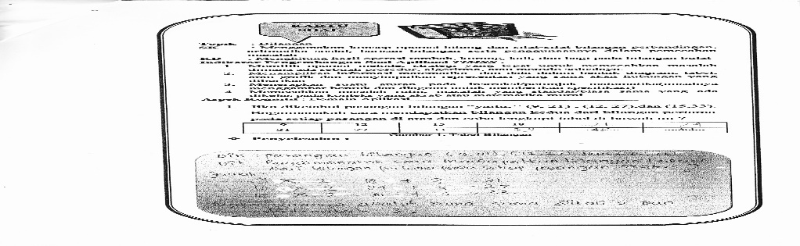

**Gambar 3.a. Jawaban benar untuk soal no. 1**

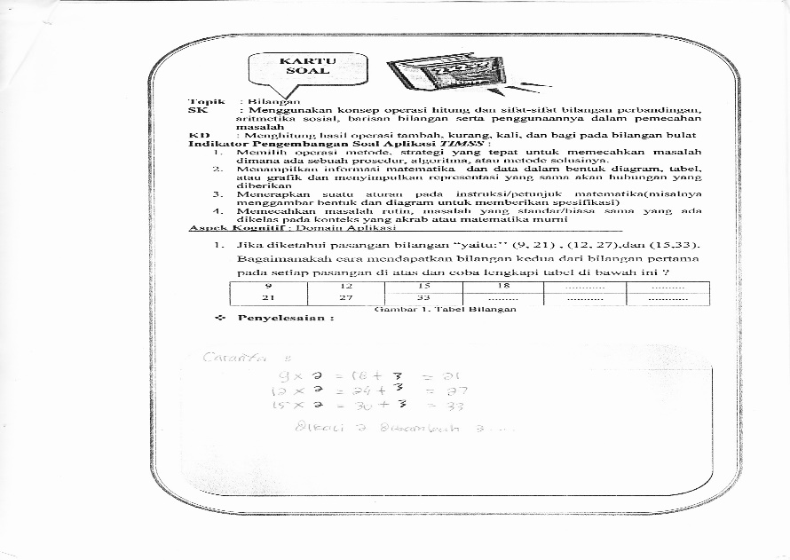

**Gambar 3.b. Jawaban Salah untuk soal no.1**

Soal no 1, siswa diminta menentukan operasi/metode yang tepat dalam mendapatkan suatu bilangan berikutnya dari suatu pasangan bilangan. Jawaban dari siswa yang benar yaitu Hezzy Zamira mempunyai prosedur dan langkah yang tepat dalam membaca informasi dari soal, dan juga dapat menampilkan kembali dengan tepat untuk bilangan apa saja berikutnya sesuai didalam tabel yaitu terlihat pada gambar 3.a

Gambar 3.b merupakan jawaban siswa yang salah, pada siswa yang bernama Messy Dwi N, dia sudah benar dalam membuat metode untuk mendapatkan pasangan bilangan hanya saja tidak membuat jawaban pada tabel, sehingga informasi dalam soal kurang terbaca dengan tepat.

**Untuk soal no 2 :**

1. Dalam suatu tes matematika, penilaian didasarkan bahwa jawaban benar diberikan nilai 2, jawaban salah diberikan nilai –1, dan untuk soal yang tidak dijawab diberikan nilai 0. Dari 40 soal, seorang siswa menjawab 35 soal dan 29 di antaranya dijawab dengan benar. Berapakah nilai yang diperoleh siswa tersebut?

**Jawaban Siswa**

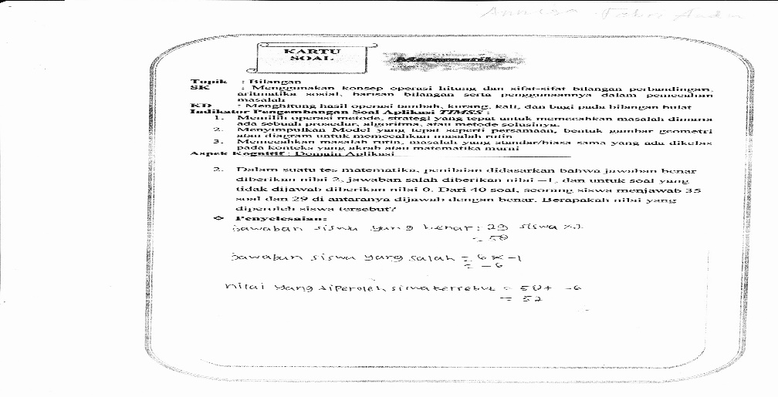

**Gambar 3.c. Jawaban Benar untuk soal no.2**

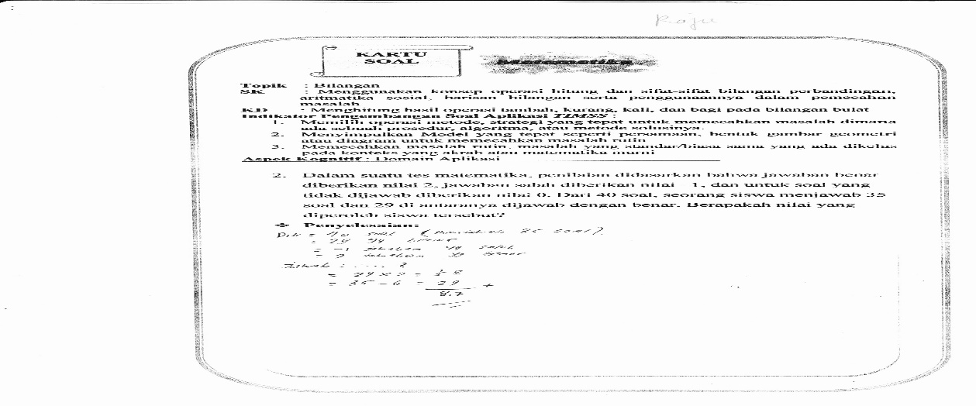

**Gambar 3.d. Jawaban Salah untuk soal no.2**

Pada soal no 2 memerlukan operasi/stategi yang tepat dan dapat menyimpulkan model yang tepat dari suatu persamaan untuk memecahkan masalah yang rutin. Gambar 3.c menampilkan jawaban siswa yang bernama Rika Indah p dan Rizki Ananda memilki prosedur yang tepat dimana dia dapat mengidentifikasi dengan tepat apa yang diketahui dari soal, sehingga jawabannya pun lengkap benar memiliki algoritma yang tepat.

Gambar 3.d merupakan jawaban siswa yang salah dimana siswa seperti, M.Hendra dan M.Rizki juga kurang tepat dalam metode dan ada yang cuma dapat mengidentifikasi apa yang ditanya soal, walaupun dia sudah benar dalam prosedur perkalian dan penambahan bilangan namun ada yang salah dalam mengidentufikasi apa yang diketahui dari soal.

**Untuk soal no 3 :**

1. Suatu model kerangka balok terbuat dari kawat dengan ukuran panjang (*x* + 6) cm, lebar (*x* – 3) cm, dan tinggi *x* cm. Jika diketahui panjang kawat seluruhnya tidak lebih dari 132 cm, maka tentukan :

a. Model matematika dari persamaan panjang kawat yang diperlukan dalam *x*?

b. Nilai x dari pertidaksamaan balok tersebut dan tentukan ukuran maksimum balok tersebut?

**Jawaban Siswa**

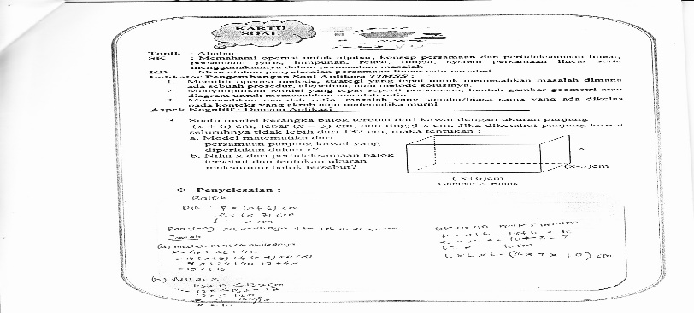

**Gambar 3.e. Jawaban Benar untuk soal no 3**

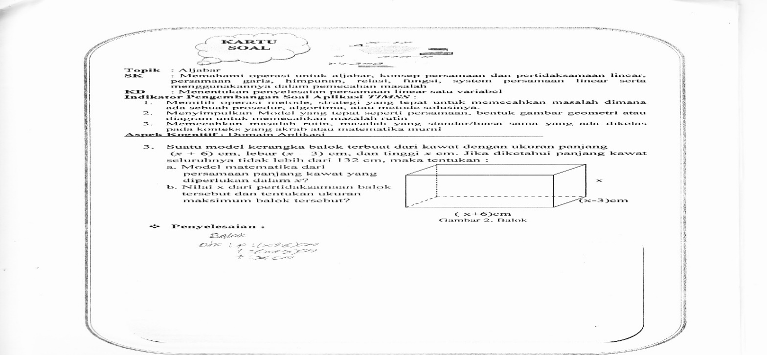

**Gambar 4.8.f. Jawaban Salah untuk soal no.3**

Pada soal no 3 memerlukan operasi/stategi yang tepat dan dapat menyimpulkan model yang tepat dari suatu persamaan untuk memecahkan masalah yang rutin. Gambar.3.e siswa bernama Tian Tiarno sudah dapat mengetahui/ mengidentifikasi dan dapat dengan lengkap menyimpulkan model persamaan pada masalah rutin diatas, sedangkan Gambar.3.f dari soal namun masih banyak siswa seperti Nurul Fajerin kurang lengkap dalam menjawab yang menjawab sebagian dari soal, sedangkan Gita Redhoyani cuma dapat mengidentifikasi apa yang diketahui dari soal.

**Untuk soal no 4 :**

1. Permukaan meja berbentuk persegi panjang dengan panjang 16*x* cm dan lebar 10*x* cm. Jika luasnya tidak kurang dari 40 dm2, maka;
2. Tentukan model matematika dari persegi panjang tersebut dan tentukan nilai x dalam cm?
3. Tentukan ukuran minimum permukaan meja tersebut?

**Jawaban Siswa**

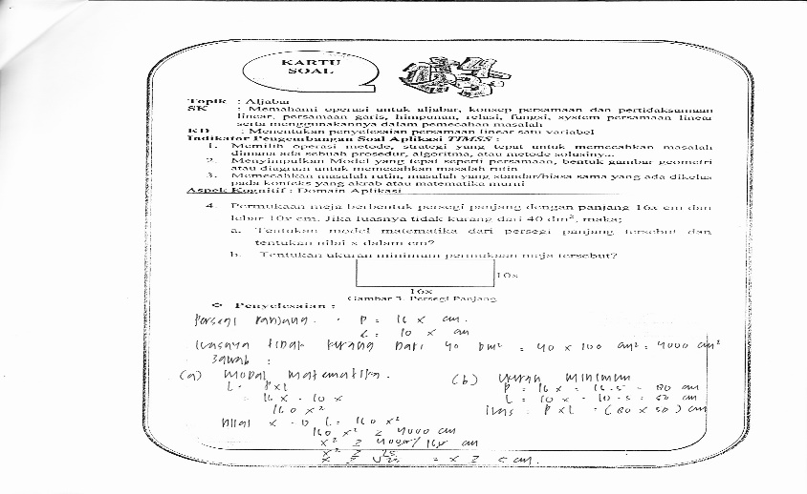

**Gambar 3.g. Jawaban Benar untuk soal no.4**

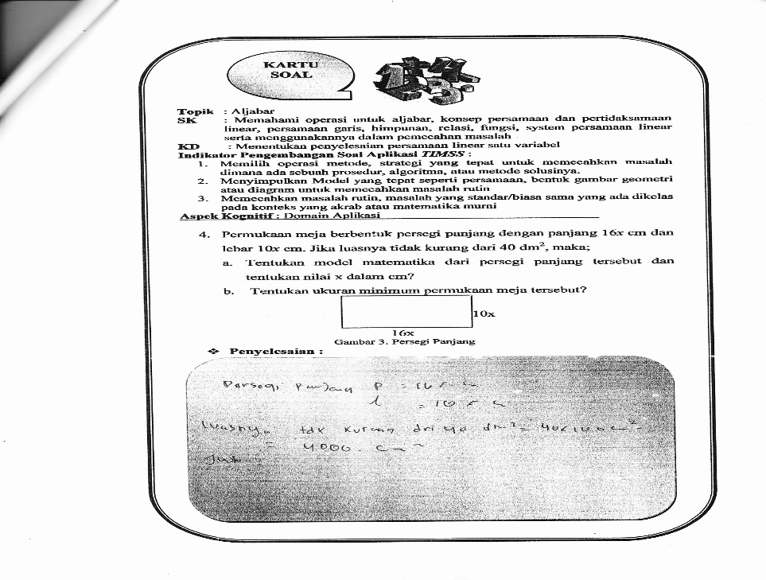

**Gambar 3.h. Jawaban Salah untuk soal no.4**

Pada soal no 4 memerlukan operasi/stategi yang tepat dan dapat menyimpulkan model yang tepat dari suatu persamaan untuk memecahkan masalah yang rutin. Gambar.3.g jawaban Veren merupakan jawaban yang benar dimana mereka memiliki prosedur yang tepat dan pengoperasian bilangannya benar dalam menemukan solusi pemecahan masalah dari soal. Sedangkan Gambar 3.h merupakan jawaban yang salah dimana siswa Ayu Ning tias dan Fitria W hanya dapat mengidentifikasi apa yang diketahui dari soal.

**Untuk soal no 5 :**

1. Seorang ayah sedang bermain dengan anaknya di taman. Jika diketahui usia ayah itu lima kali usia anaknya. Enam tahun kemudian, usia ayah empat kali usia anaknya. Tentukan masing-masing umur ayah dan anaknya tersebut?

**Jawaban Siswa**

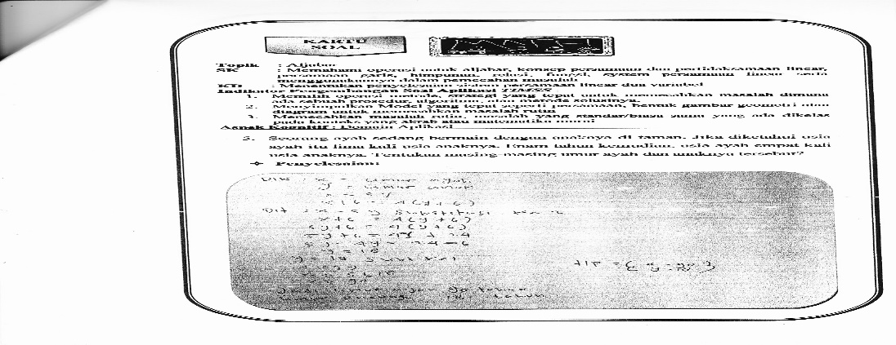

**Gambar 3.i. Jawaban Benar untuk soal no.5**

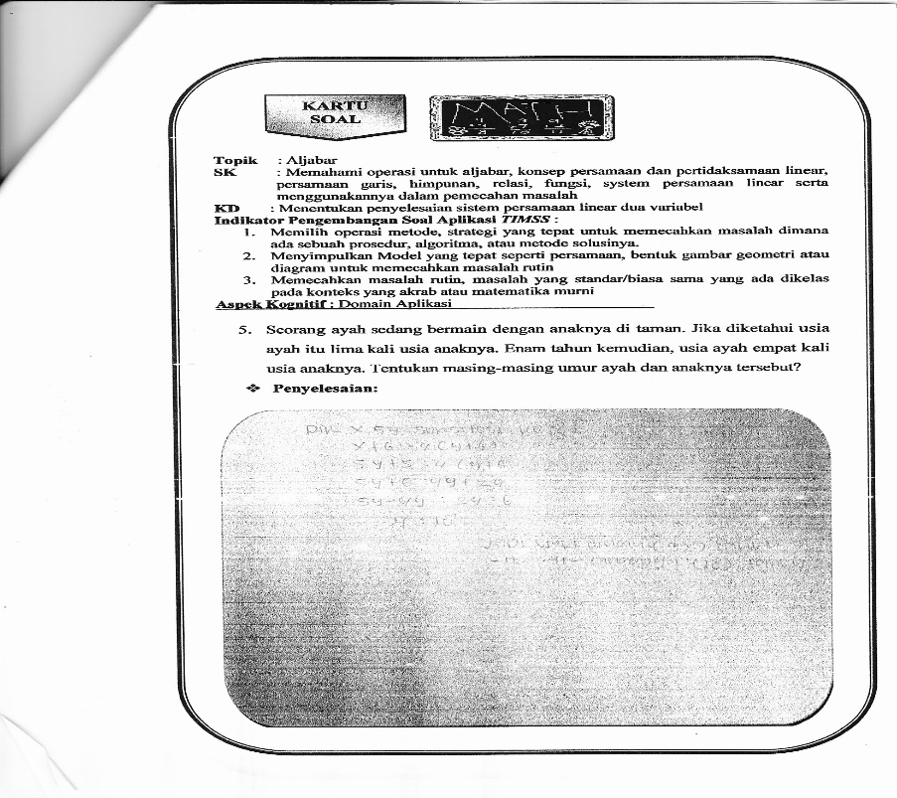

**Gambar 3.j. Jawaban Salah untuk soal no.5**

Pada soal no 5 hampir sama dengan no 4 hanya bangunnya yang berbeda ada bangun ruang dan datar, soal no 5 memerlukan operasi/stategi yang tepat dan dapat menyimpulkan model yang tepat dari suatu persamaan untuk memecahkan masalah yang rutin. Gambar.3.i. jawaban Annisa Febri Andini merupakan jawaban yang benar dimana mereka memiliki prosedur yang tepat dan pengoperasian bilangannya benar dalam menemukan solusi pemecahan masalah dari soal.

Gambar.3.j merupakan jawaban yang salah dimana siswa Vebyola sudah dapat mengidentifikasi dari soal namun belum lengkap dalam menjawab hasil akhir dimana masih keliru dalam pengoperasian kali suatu bilangan.

**Untuk soal no 6 :**

Gambar 4. Diagram Lingkaran

1. Perhatikan gambar lingkaran di atas. Arsirlah daerah pada persegi panjang di bawah sehingga memiliki nilai pecahan yang sama dengan perbandingan luas daerah berwarna merah pada lingkaran!

|  |  |  |  |
| --- | --- | --- | --- |
|  |  |  |  |
|  |  |  |  |
|  |  |  |  |

Gambar 5. Persegi Panjang

**Jawaban Siswa**

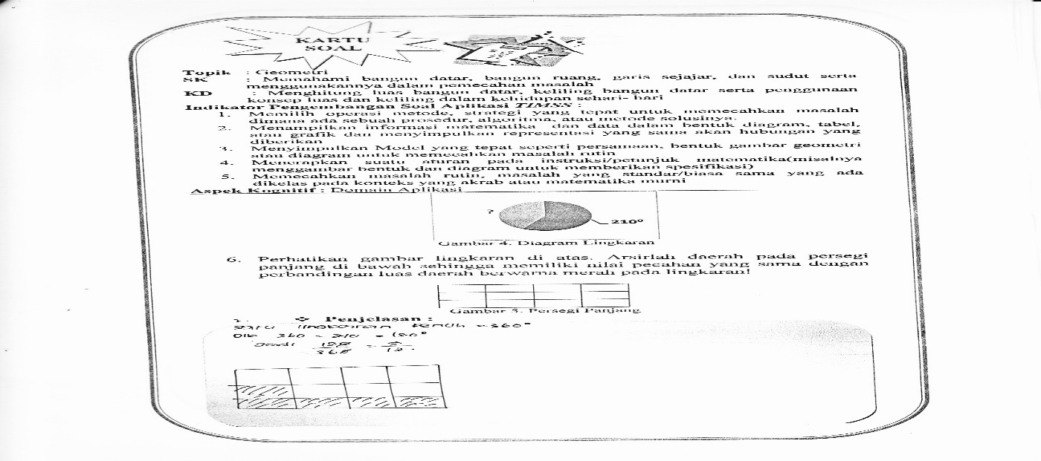

**Gambar 3.k. Jawaban Benar untuk soal no.6**

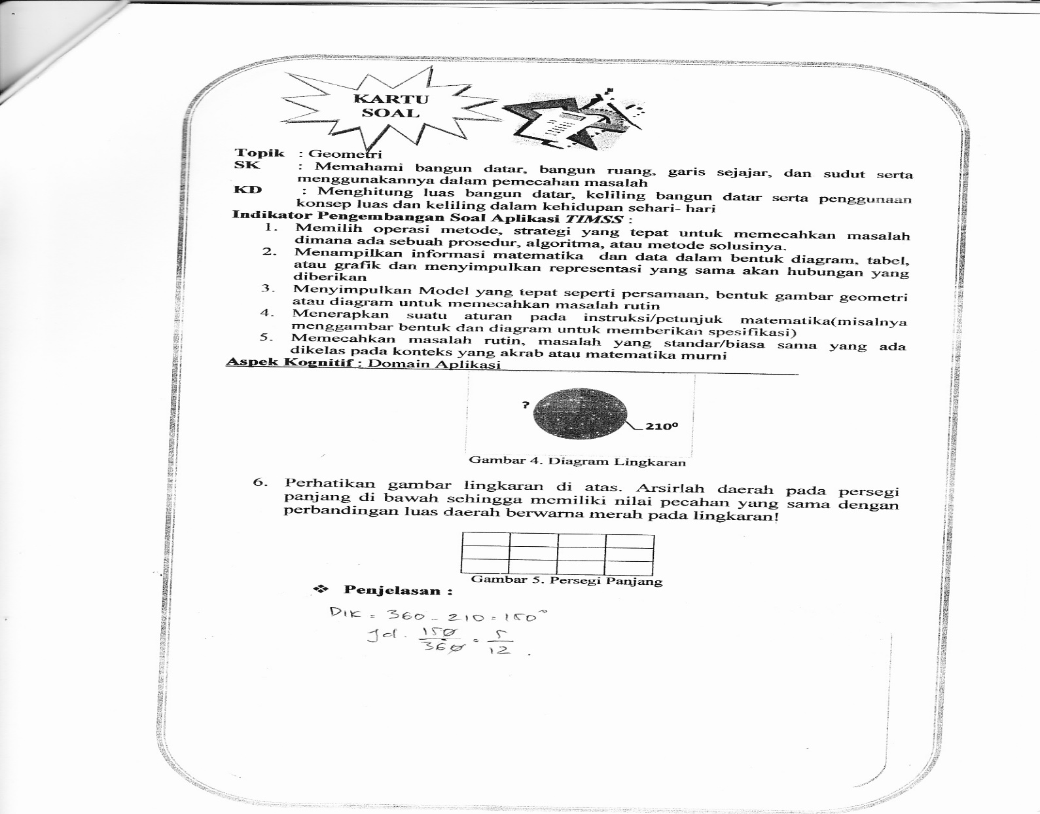

**Gambar 3.l. Jawaban Salah untuk soal no.6**

Pada soal no 6 menyimpulkan representasi yang sama akan bentuk gambar geometri yang diberikan dan menerapkan suatu aturan pada instuksi/petunjuk matematika misalnya menggambar suatu bentuk Gambar.3.k merupakan jawaban yang benar dari siswa yaitu siswa M.Hadi dan Desta dimana dia dapat mengidentifikasi luas daerah yang diketahui dengan melihat nilai pecahan dari arsiran sudut merah yang belum diketahui.

Gambar.3.l merupakan jawaban yang salah dari siswa yaitu siswa Dimas Rizki Ahmad sudah tepat dalam pengidentifikasian dan bisa menghubungkan yang diketahui dari kedua gambar namun tidak membuat daerah pengarsirannya.

**Untuk soal no 7 :**

1. Gambar dibawah ini adalah segienam beraturan yang memiliki luas 240cm2 . Arsirlah daerah dalam segienam yang menunjukan daerah yang luasnya 100 cm2?



Gambar 6. Segienam beraturan

**Jawaban Siswa**

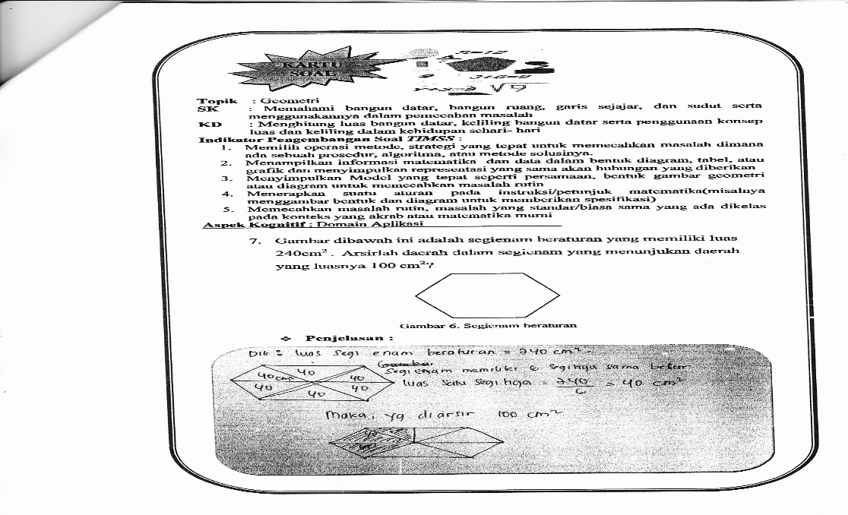

**Gambar 3.m. Jawaban Benar untuk soal no.7**

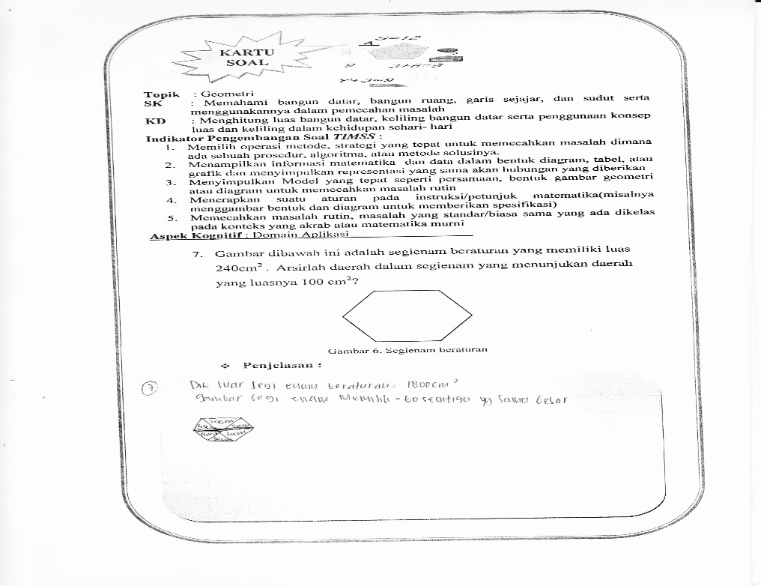

**Gambar 3.n. Jawaban Salah untuk soal no.7**

Pada soal no 7 menyimpulkan model yang tepat untuk bentuk gambar geometri yang diberikan dan menerapkan suatu aturan pada instuksi/petunjuk matematika misalnya menggambar suatu bentuk yaitu luas daerah dari suatu gambar geometri. Gambar.3.m merupakan jawaban yang benar dari siswa yaitu siswa M.Rinti, dimana dia dapat mengidentifikasi luas daerah yang diketahui dengan menunjukan bahwa segienam beraturan jika dibagi dalam bentuk segitiga yang sama besar dia memiliki enam segitiga kalau mau mengarsir daerah didalamnya maka dapat dihitung dengan membagi luas yang diketahui dari segienam tersebut dengan enam bagian dari segitiga.

Gambar.3.n merupakan jawaban yang salah dari siswa yaitu siswa M.Rizky dan pengki Tan Saadi dapat mengetahui/mengidentifikasi daerah segienam tersebut namun dalam pengarsiran belum dapat membuat representasi akan luas daerah yang dimaksud soal.

**Untuk soal no 8 :**

1. Ada 9 buah persegi yang semua ukurannya berbeda disusun seperti gambar di bawah ini. Jika luas persegi A = 81 satuan luas dan luas persegi B = 64 satuan luas. Berapakah luas persegi yang lain?

**Jawaban Siswa**

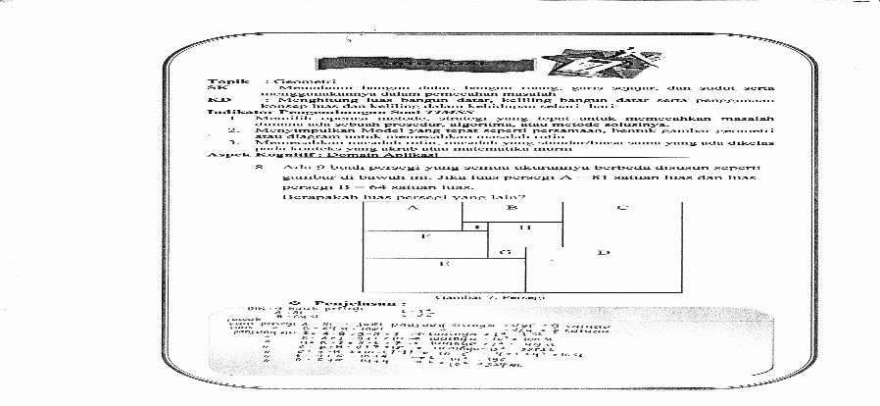

**Gambar 3.o. Jawaban Benar untuk soal no.8**

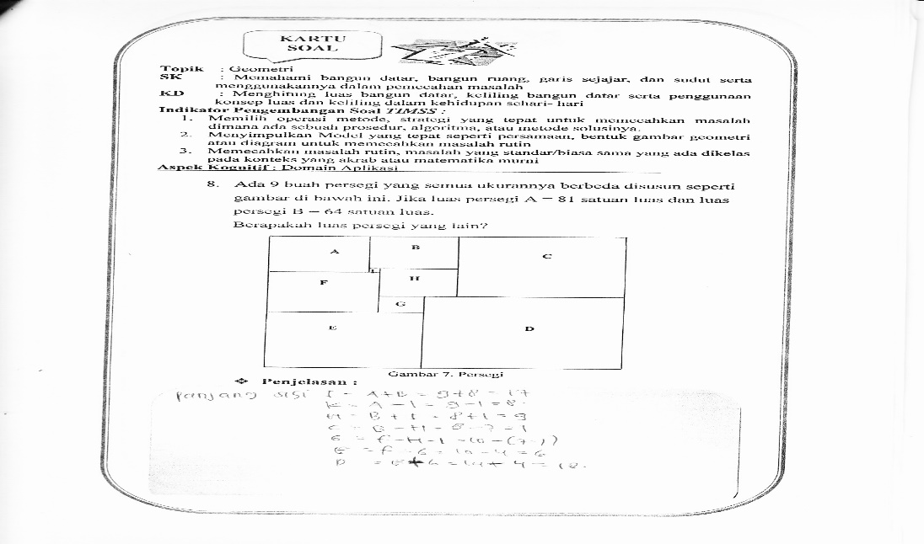

**Gambar 3.p. Jawaban Salah untuk soal no.8**

Pada soal no 8 menyimpulkan model yang tepat untuk bentuk gambar geometri yang diberikan dan dapat memilih operasi atau algoritma yang tepat dalam memecahkan masalah rutin. Gambar.4.4.o merupakan jawaban yang benar dari siswa yaitu siswa A.Safri Setiawan, dimana dia dapat mengidentifikasi panjang dari setiap persegi yang diketahui lalu dari dua panjang persegi yang diketahui mereka dapat menentukan panjang sisi-sisi yang lain unuk menentukan luas persegi yang lainnya .

Gambar.4.4.p merupakan jawaban yang salah dari siswa yaitu siswa Tomy sudah dapat mengetahui/mengidentifikasi panjang sisi persegi dan juga dapat menentukan sisi-sisi yang lain namun pada perhitungan perhitungan luas dia tidak mencari lagi, Cuma sampai panjang sisi persegi. Sedangkan untuk Rian Wira dinata hanya dapat mengidentifikasi apa yang diketahui dari soal.

**Untuk soal no 9 :**

1. Hasil survei dari 100 siswa SMP yang menyukai mata pelajaran Matematika, IPA, IPS, dan Bahasa Inggris diperlihatkan dengan diagram di bawah ini :

Buatlah diagram lingkaran yang sesuai dengan diagram batang di atas ?

**Jawaban Siswa**

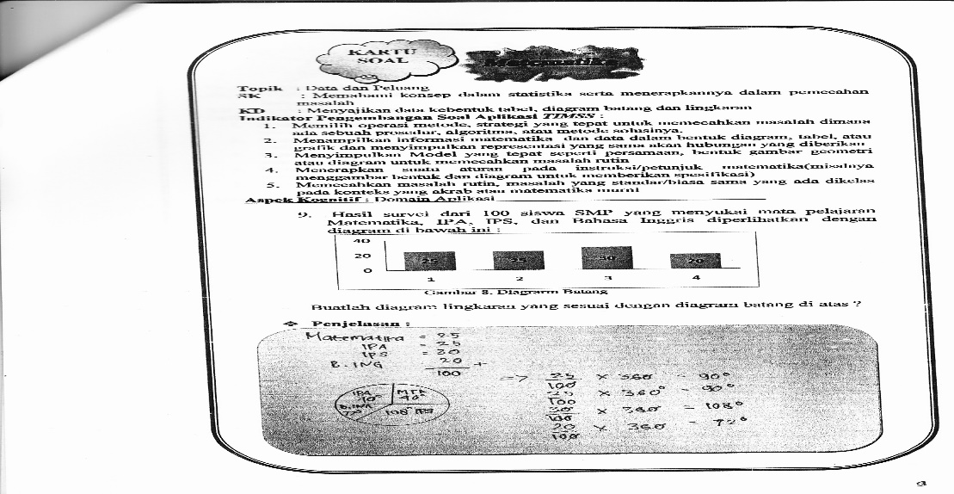

**Gambar 3.q. Jawaban Benar untuk soal no.9**

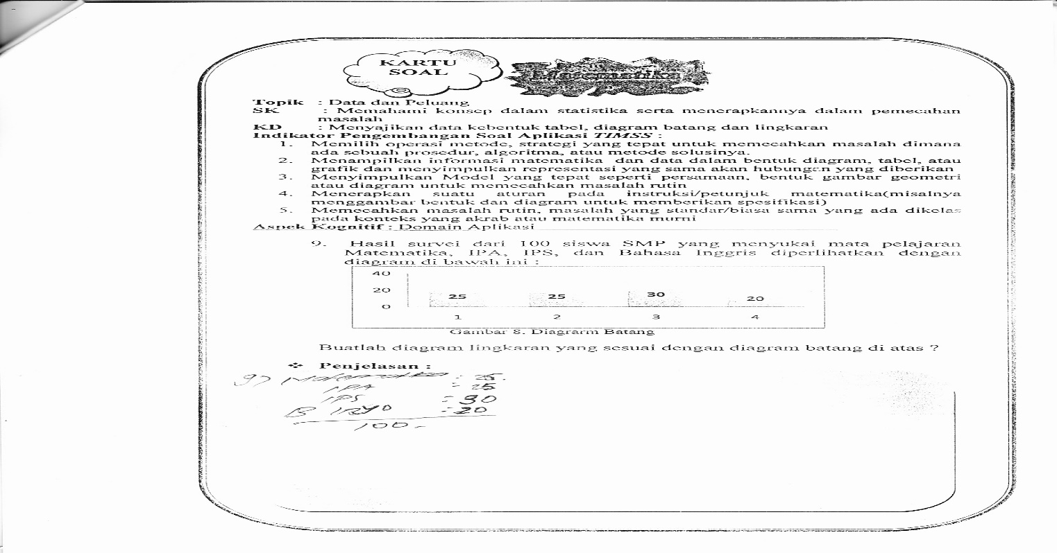

**Gambar 3.r. Jawaban Salah untuk soal no.9**

Pada soal no 9 menampilkan informasi matematika dan data dalam bentuk diagram lalu menyimpulkan representasi yang sama akan bentuk dari suatu data yang diberikan dan menerapkan suatu aturan pada instuksi/petunjuk matematika misalnya menggambar suatu bentuk gambar yang lain. Gambar.3.q merupakan jawaban yang benar dari siswa yaitu dwi Novita sari dimana dia dapat mengidentifikasi data dari diagram yang diketahui dengan melihat diagram batang yang diketahui lalu menentukan derajat dari masing-masing yang diketahui untuk menentukan diagram lingkarannya. Gambar.3.r adalah jawaban siswa yang Intan Karmila cuma bisa pengidentifikasian apa yang diketahui saja

**Untuk soal no 10 :**

1. Diagram garis berikut menunjukan banyak pasien Puskesmas Taman Bacaan Plaju selama 6 hari.



Gambar 9. Diagram Garis

1. Berapakah jumlah seluruh pasien Puskesmas Taman Bacaan Plaju selama 6 hari itu dan pada hari apakah jumlah pasien yang paling banyak?
2. Buatlah dalam bentuk diagram lingkaran?

**Jawaban Siswa**

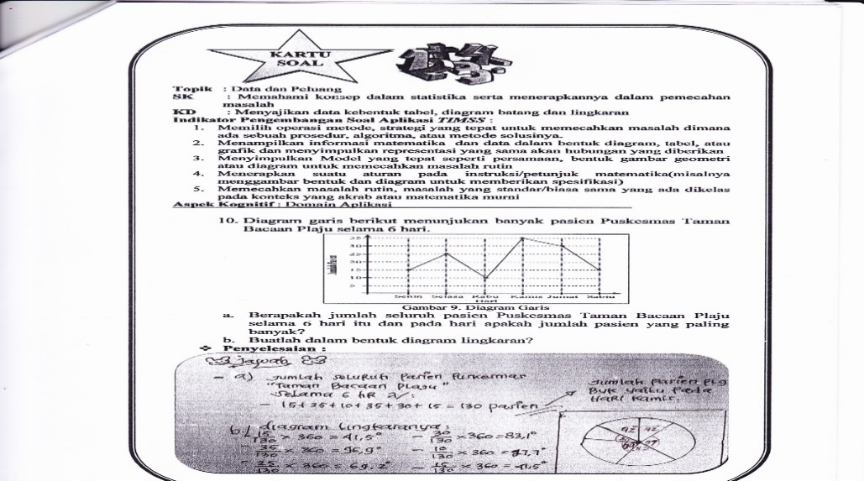

**Gambar 3.s. Jawaban Benar untuk soal no.10**

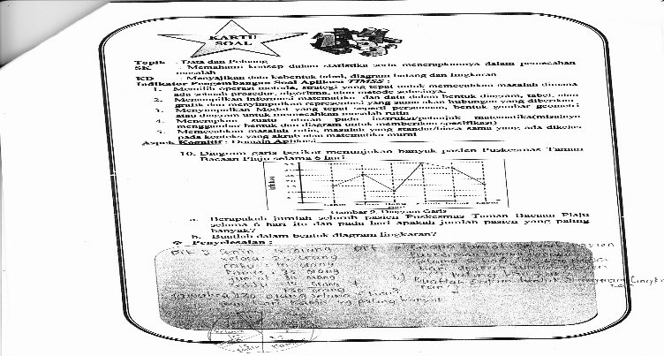

**Gambar 3.t. Jawaban Salah untuk soal no.10**

Pada soal no 10 menampilkan informasi matematika dan data dalam bentuk diagram lalu menyimpulkan representasi yang sama akan bentuk dari suatu data yang diberikan dan menerapkan suatu aturan pada instuksi/petunjuk matematika misalnya menggambar suatu bentuk gambar yang lain. Gambar.3.s merupakan jawaban yang benar dari siswa yaitu siswa Ica, dimana dia dapat mengidentifikasi data dari diagram grafik yang diketahui dengan melihat diagram grafik yang diketahui lalu menentukan masing-masing yang diketahui yaitu setiap hari dalam enam hari kerja untuk membuatnya kedalam bentuk derajat untuk menentukan diagram lingkarannya.

Gambar 3.t adalah jawaban siswa yang salah karena tidak lengkap dalam menjawab mereka secara identifikasi soal sudah tepat seperti Tri Retno dan Solihin sudah tepat dalam prosedur langkah namun hasil akhi salah.

**Untuk soal no 11 :**

1. Diketahui data cara 100 siswa kelas VIII SMP Negeri pergi kesekolah

Buatlah diagram garis dari data table diatas tersebut?

**Jawaban Siswa**

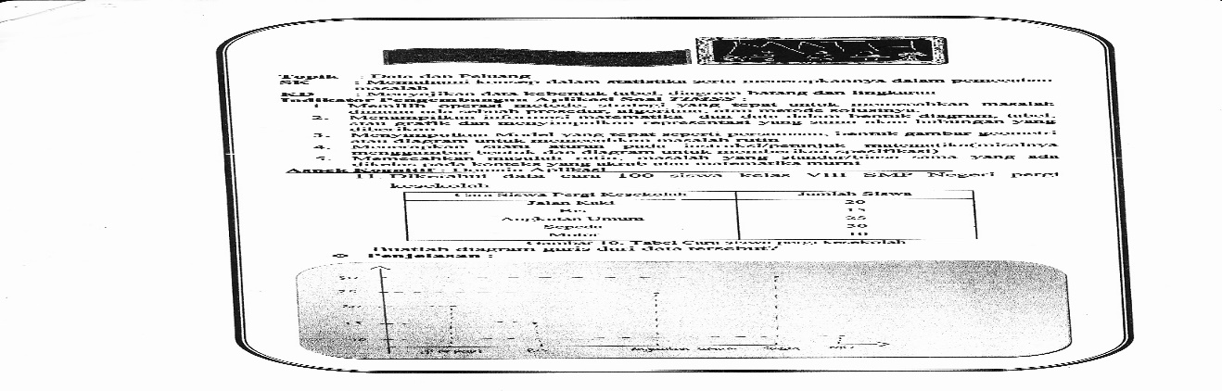

**Gambar 3.u. Jawaban Benar untuk soal no.11**

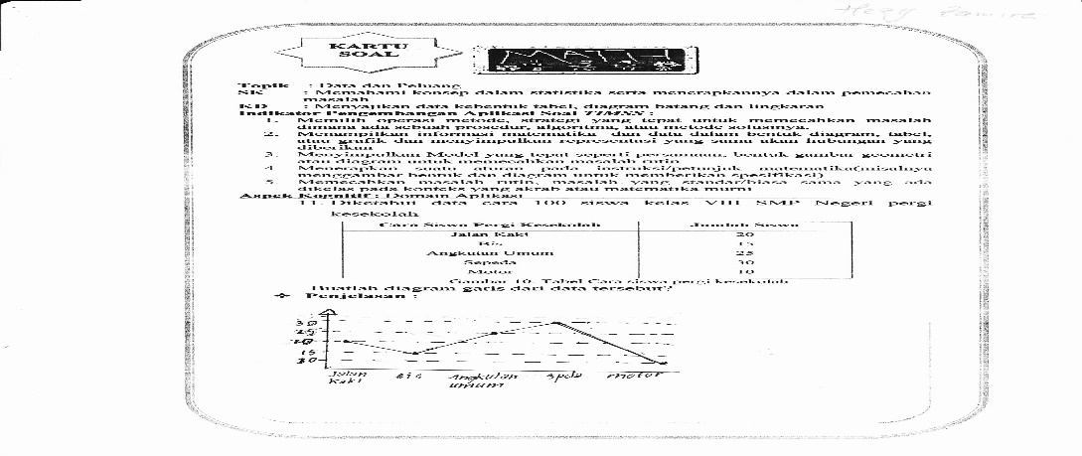

**Gambar 3.v. Jawaban Salah untuk soal no.11**

Pada soal no 11 menampilkan informasi matematika dan data dalam bentuk tabel lalu menyimpulkan representasi yang sama akan bentuk dari suatu data yang diberikan dan menerapkan suatu aturan pada instuksi/petunjuk matematika misalnya menggambar suatu bentuk gambar yang lain. Gambar.3.u merupakan jawaban yang benar dari siswa yaitu siswa Irsan, dimana dia dapat mengidentifikasi data dari tabel yang diketahui dengan melihat tabel yang diketahui lalu menentukan masing-masing yang diketahui yaitu setiap cara siswa pergi kesekolah untuk membuatnya kedalam bentuk diagram garis.

Gambar.3.v adalah jawaban siswa yang salah karena sebenarnya mereka betul tapi mereka bukan grafik garis namun merupakan grafik poligon jadi dianggap salah.

**Untuk soal no 12 :**

1. Perhatikan diagram lingkaran berikut.

Gambar 11. Diagram Lingkaran

Diagram lingkaran tersebut menunjukan banyaknya hasil pertanian (dalam ton) di daerah Kecamatan OKI ( Ogan Komering Ilir). Jika hasil pertanian di daerah tersebut 40 ton, tentukan jumlah hasil panen padi, jagung, gandum, dan ketela dan sajikan dalam bentuk diagram batang?

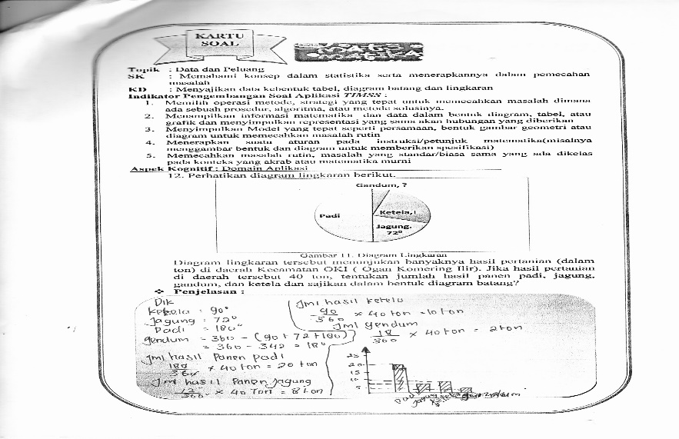

**Gambar 3.w. Jawaban Benar untuk soal no. 12**

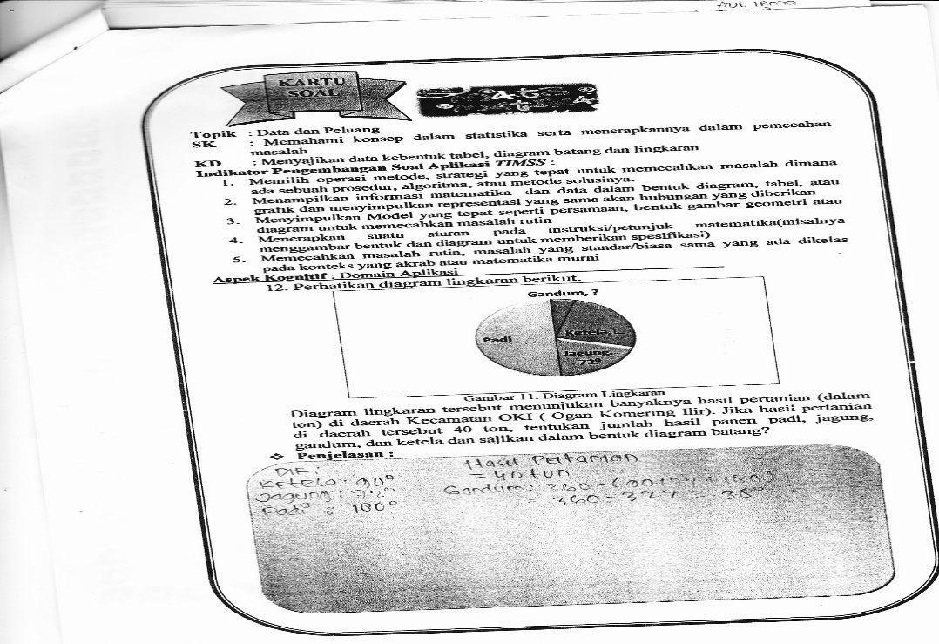

**Gambar 3.x. Jawaban Salah untuk soal no.12**

Pada soal no 12 menampilkan informasi matematika dan data dalam bentuk diagram lingkarannya lalu menyimpulkan representasi yang sama akan bentuk dari suatu data yang diberikan dan menerapkan suatu aturan pada instuksi/petunjuk matematika misalnya menggambar suatu bentuk gambar yang lain. Gambar.3.w merupakan jawaban yang benar dari siswa yaitu siswa Messy Afriani dimana dia dapat mengidentifikasi data dari diagram lingkaran yang diketahui dengan melihat masing-masing data pada diagram yang diketahui lalu menentukan masing-masing yang diketahui yaitu jumlah hasil panen dari hasil pertanian, setelah mendapat hasil, baru mereka menentukan diagram batangnya.

Gambar.3.x adalah merupakan jawaban yang salah dari siswa yaitu siswa Raju dan Fitria dimana mereka dapat mengidentifikasi data dari diagram lingkaran yang diketahui dengan melihat masing-masing data pada diagram yang diketahui lalu menentukan masing-masing yang diketahui yaitu jumlah hasil panen dari hasil pertanian, setelah mendapat hasil, baru mereka menentukan diagram batangnya tapi mereka belum benar secara keseluruhan kerena mereka tidak terlebih dahulu membuat cara mendapatkan berapa nilai dari gandum, cara mendapatkannya membaca dari diagram lingkaran yang diketahui.

1. **Pembahasan**

Berdasarkan data hasil lapangan, maka dilakukan perhitungan untuk mengetahui nilai dari setiap siswa. Hal ini dilakukan untuk melihat tingkat aplikasi/penerapan siswa terhadap soal tersebut. Hasil analisis data menyimpulkan bahwa penelitian ini menggambarkan hasil pengerjaan soal suatu produk berupa soal-soal essay mata pelajaran matematika dimana terlihat tingkat aplikasi matematis siswa dalam mengerjakan soal dan kemampuan aplikasi atau penerapan siswa SMP yang mengacuh pada TIMSS. Pembelajaran yang dilakukan juga dianalisis secara deskriftif dengan menggambarkan tingkat aplikasi siswa mengacuh pada soal TIMSS, jawaban siswa dianalisis satu persatu dimana akan terlihat hasil dari jawaban mereka sesuai dengan indictor soal aplikasi yang mengacuh pada soal TIMSS.

Pemberian soal-soal aplikasi *TIMSS* ini sebanyak satu kali yang terdiri dari 12 soal. Dari hasil penelitian didapat bahwa rata-rata seluruh siswa dalam satu kali pembelajaran soal-soal TIMSS tersebut adalah sudah cukup baik dalam kemampuan siswa dalam memilih, menampilkan, memodelkan, menerapkan, dan memecahkan masalah rutin dari soal. Hasil dari rata rekapitulasi menunjukan nilai frekuensi siswa pada hasil belajarnya dengan rata-rata 67 keatas dengan kategori cukup baik.

1. **Kesimpulan Dan Saran**

Dari hasil penelitian dan pembahasan dapat disimpulkan bahwa hasil pengerjaan soal suatu produk berupa soal-soal essay mata pelajaran matematika dimana terlihat tingkat aplikasi matematis siswa dalam mengerjakan soal dan kemampuan aplikasi atau penerapan siswa SMP yang mengacuh pada TIMSS. Pembelajaran yang dilakukan juga dianalisis secara deskriftif dengan menggambarkan tingkat aplikasi siswa mengacuh pada soal TIMSS, jawaban siswa dianalisis satu persatu dimana akan terlihat hasil dari jawaban mereka sesuai dengan indictor soal aplikasi yang mengacuh pada soal TIMSS. Hal ini terlihat bahwa rata-rata seluruh siswa dalam satu kali pembelajaran soal-soal TIMSS tersebut adalah sudah cukup baik dalam kemampuan siswa dalam memilih, menampilkan, memodelkan, menerapkan, dan memecahkan masalah rutin dari soal. pada semua soal terlihat seperti yang memiliki kemampuan dalam memilih operasi/strategi yang tepat dalam memecahkan masalah rutin dimana siswa dapat menentukan strategi yang dipakai. Pada soal yang memiliki indikator menampilkan informasi matematika dan data dalam bentuk diagram, tabel, atau grafik dan memyimpulkan representasi yang sama akan hubungan yang diberikan, soal tersebut sebagian siswa sudah cukup baik dalam merepresentasikan hubungan untuk gambar yang sama tadi, terlihat dengan jawaban siswa yang bisa membuat atau menggambarkan lagi bentuk dari hubungan tersebut. Pada indikator soal, menyimpulkan model yang tepat seperti persamaan bentuk gambar geometri atau diagram untuk memecahkan masalah rutin, siswa sudah dapat memberikan kesimpulan dari bentuk model persamaan dari gambar geometri dan diagramnya. Soal yang memiliki indikator menerapkan suatu aturan pada instruksi/petunjuk matematika (misalnya menggambar bentuk dan diagram untuk memberikan spesifikasi), disini siswa kebanyakan sudah bisa membuat dengan cukup baik dalam menggambar bentuk dan diagram dalam memberikan spesifikasi.

Pada soal dengan indikator memecahkan masalah rutin, masalah yang standar/biasa sama yang ada dikelas pada konteks yang akrab atau matematika murni sisiwa sudah cukup baik dalam memecahkan masalah rutin yang ada pada soal.

Penulis memberikan saran sehubungan Berdasarkan hasil penelitian dan kesimpulan tersebut, disarankan kepada seluruh siswa untuk melatih diri dalam meningkatkan kemampuan aplikasi/penerapan matematis siswa agar hasil siswa dalam kemampuan aplikasinya tidak hanya cukup baik tapi agar hasil siswa dalam kemampuan aplikasi matematisnya menjadi baik. Oleh sebab itu, dihimbau bagi para guru untuk melatih pada siswa dengan memberikan soal-soal yang dapat mengukur kemampuan aplikasi/penerapan matematis seperti produk soal yang telah dihasilkan dalam penelitian ini. Karena itu guru diharapkan untuk lebih meningkatkan pengetahuan mengenai soal-soal yang dapat mengukur kemampuan aplikasi/ penerapan matematis sehingga dapat membiasakan siswa dalam aplikasinya..

**Daftar Rujukan**

Arikunto, S. (2002). *Prosedur Penelitian****.*** Jakarta: Rineka Cipta.

Arikunto, S. (2007). *Dasar-Dasar Evaluasi Pendidikan* (Edisi Revisi)**.**Jakarta: Bumi Aksara.

Departemen Pendidikan Nasional. (2003). *Kurikulum 2004 sekolah menengah pertama. Pedoman khusus pengembangan silabus berbasis kompetensi sekolah menengah pertama mata pelajaran matematika*. Jakarta: Direktorat Jenderal Perguruan Tinggi Depdiknas**.**

Depdiknas. (2006). *Permendiknas Nomor 23 Tahun 2006 Tentang Standar Isi Mata Pelajaran Matematika*. Jakarta: Depdiknas

Hayat, B., & Yusuf, S. (2010). *Benchmark internasional mutu pendidikan*. Jakarta: Bumi Aksara.

Nasoetion, N. (2007).  *Evaluasi Pembelajaran Matematika*. Jakarta: Universitas Terbuka.

NCTM. (2000). *Principles and standard for school mathematics*. Reston, VA: Author

Purwanto, N. (1994). *Prinsip-Prinsip Dan Evaluasi Pengajaran*. Bandung : PT.Remaja Rosdakarya.

Rusman. (2012). *Model – Model Pembelajaran*. Jakarta : Raja Grafindo Persada

Sampoerna Foundation. (2010). *Fakta dan statistik*. Jakarta: Departemen Riset Putera Sampoerna Foundation (Diakses : tanggal 10 Oktober 2011 di [www.sampoerna](http://www.sampoerna) foundation.org/ id/Facts/ fakta-dan-statistik.html)

Zakaria, Ahmad. (2014). “*Perbandingan Peningkatan Kemampuan Koneksi Matematis Siswa SMP Antara Yang Mendapatkan Pembelajaran Dengan Menggunakan Strategi Konflik Kognitif Piaget Dan Hasweh*.” (Online), (<http://a-research.upi.edu/operator/upload/s_mtk_0706705_chapter1.pdf> diakses pada tanggal 2 April 2016).